KO Maine; kat.parcela br. 2600/2

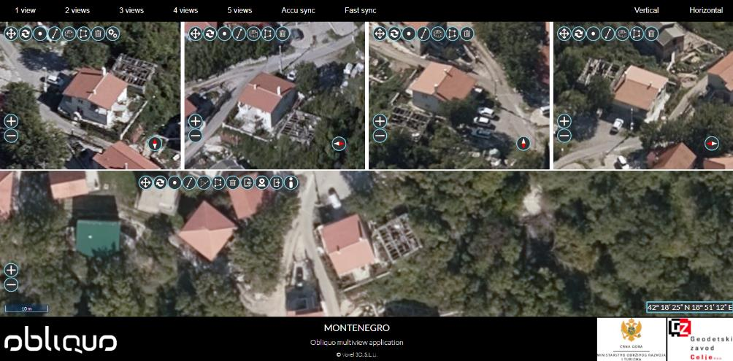

KO Petrovac; kat parcela 29/2

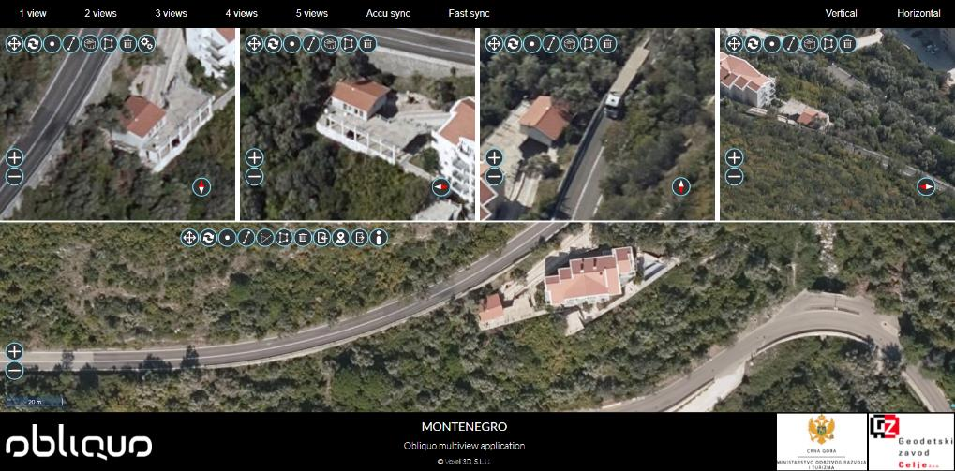

KO Buljarica I; kat.parcel. br. 881/2 objekti 1 i 2

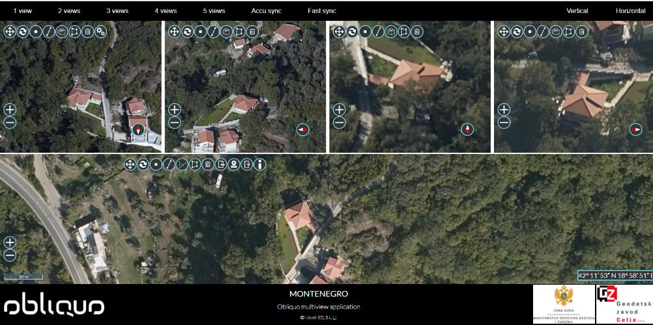

KO Kruševica; kat.parcel. br. 800

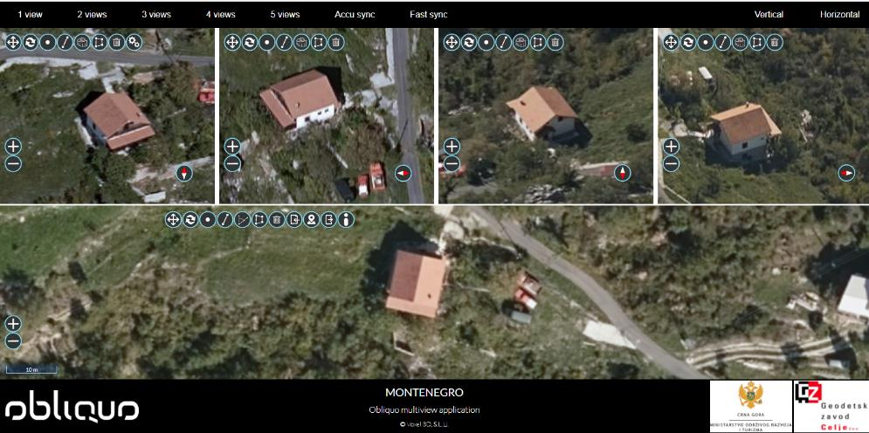

KO Kruševica; kat.parcel. br. 1078

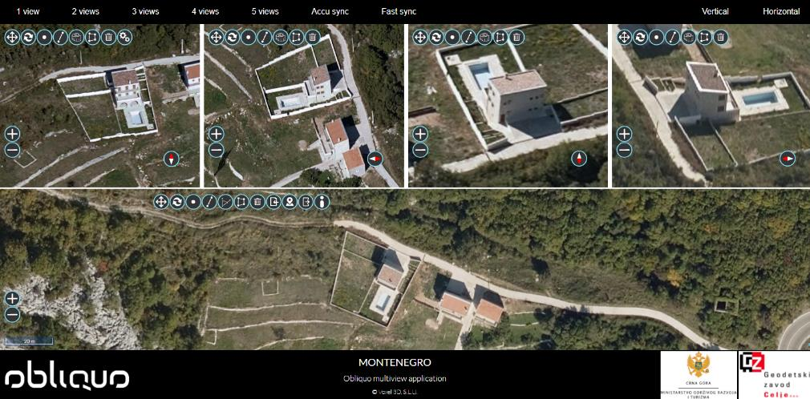

KO Budva; kat.parcel. br. 133/14

